МИНИСТЕРСТВО НАУКИ И ВЫСШЕГО ОБРАЗОВАНИЯ РОССИЙСКОЙ ФЕДЕРАЦИИ
ФГАОУВО
«СЕВАСТОПОЛЬСКИЙ ГОСУДАРСТВЕННЫЙ УНИВЕРСИТЕТ»
Институт информационных технологий и управления в технических системах

Кафедра «Информационные технологии и системы»

ОТЧЁТ
по лабораторной работе №3
«Использование фреймворка Bootstrap
для разработки дизайна Веб–сайта»
по дисциплине
«Коммуникации в сети Интернет и принципы построения сайтов»

Выполнил:
студент гр. ИС-18-1-о
Бондарь В.А.
Вариант 1
Защитил с оценкой: ______
Принял: ассистент Табакаев Д.И.

Севастополь
2020
СОДЕРЖАНИЕ
1. Описание лабораторной работы 3
1.1. Цель работы 3
1.2. Индивидуальное задание 3
1.3 Теоретическая часть 3
2. Выполнение лабораторной работы 5
2.1. Структура сайта 5
2.2. Текст программы 6
2.3.Таблица свойств стилей 28
2.4. Результат выполнения работы 29

Выводы 30

1. Описание лабораторной работы
1.1. Цель работы
Освоить навыки создания адаптивного макета и стилизации сайта с помощью фреймворка Bootstrap..

1.2. Индивидуальное задание
Создать сайт, состоящий и нескольких веб - страниц согласно варианту. Вариант был выбран самостоятельно, с разрешения преподавателя.
«Сайт с фильмами».

1.3 Теоретические сведения

Bootstrap - это открытый и бесплатный HTML, CSS и JS фреймворк, который используется веб-разработчиками для быстрого создания адаптивных дизайнов сайтов.
Фреймворк Bootstrap используется не только независимыми разработчиками, но и целыми компаниями. Основная область его применения – это разработка фронтенд составляющих сайтов и интерфейсов админок. Среди аналогичных систем (Foundation, UIkit, Semantic UI, InK и др.) фреймворк Bootstrap является самым популярным.
Bootstrap - это просто набор файлов (CSS и JavaScript). После подключения этих файлов к странице станет доступны для верстки дизайна большое количество классов и готовых компонентов. Используя их можно очень быстро и качественно создать современный адаптивный дизайн сайта.
Классы Bootstrap можно разбить на 3 большие группы:
• Классы для создания сетки (адаптивного макета страницы).
• Классы для стилизации контента (текста, кода, изображений, таблиц и другой информации).
• Служебные классы (для решения наиболее часто встречающихся вспомогательных задач, таких как выравнивание, управление отображением, добавление границ и др.).

Кроме классов во фреймворке Bootstrap имеются ещё и компоненты (готовые объекты интерфейса). Это кнопки, хлебные крошки, формы, навигационные меню, выпадающие списки, всплывающие панели и др.
Применение фреймворка Bootstrap при создании сайтов даёт следующие преимущества:
• Очень быстрое создание качественных адаптивных дизайнов сайтов (достигается благодаря использованию хорошо продуманных и протестированных огромным количеством веб-разработчиков классов и готовых компонентов).
• Современный дизайн (оформление HTML элементов и компонентов Bootstrap выполнено в едином стиле в последних тенденциях веб-дизайна).

• Нет необходимости иметь глубокие знания по HTML, CSS, JavaScript и jQuery (достаточно знать только основы вышеперечисленных технологий).
• Является кроссбраузерным и кроссплатформенным (адаптирован для всех популярных операционных систем и браузеров (Mozilla Firefox, Google Chrome, Safari, Internet Explorer и Opera и др.), работающих в этих системах).
• Является открытым и бесплатным. Фреймворк Bootstrap – это проект с открытым исходным кодом, доступным на Github. Он имеет лицензию MIT. Это означает, что его можно использовать бесплатно как для личного, так и для коммерческого использования.
Но, кроме преимуществ у Bootstrap есть также недостатки. Первый заключается в том, что он не подходит для проектов с уникальным дизайном. В этом случае из Bootstrap для проекта в основном берут только сетку. Второй – это когда вам для проекта нужны не все компоненты и классы, а только некоторые. Этот недостаток, не является проблемой. Например, на странице Customize можно очень просто собрать свою сборку, состоящую только из нужных классов и компонентов Bootstrap.

2. Выполнение лабораторной работы

2.1. Структура сайта



2.2.Текст программы
2.2.1.Главная страница
<!doctype html>
<html lang="en">
<head>
<title>Магазин техники</title>
<meta name="viewport" content="width=device-width, initial-scale=1, shrink-to-fit=no">
<link rel="stylesheet" href="https://stackpath.bootstrapcdn.com/bootstrap/4.5.0/css/bootstrap.min.css" integrity="sha384-9aIt2nRpC12Uk9gS9baDl411NQApFmC26EwAOH8WgZl5MYYxFfc+NcPb1dKGj7Sk" crossorigin="anonymous">
<link rel="stylesheet" type="text/css" href="css/style.css">
<link href="pico.ico" rel="shortcut icon" type="image/x-icon" />
<body link="silver">
<nav class="navbar navbar-expand-lg navbar-dark bg-dark rounded-top">
<a class="navbar-brand" href="D:/HTML3/index.html"><img src="img/logo.png"/></a>
<button class="navbar-toggler" type="button" data-toggle="collapse" data-target="#navbarSupportedContent" aria-controls="navbarSupportedContent" aria-expanded="false" aria-label="Toggle navigation">
<span class="navbar-toggler-icon"></span>
</button>
<div class="collapse navbar-collapse" id="navbarSupportedContent">
<ul class="navbar-nav mr-auto">
<li class="nav-item active">
<a class="nav-link" href="D:/HTML — копия/index.html">Главная <span class="sr-only">(current)</span></a>
</li>
<li class="nav-item dropdown">
<a class="nav-link dropdown-toggle" href="#" id="navbarDropdown" role="button" data-toggle="dropdown" aria-haspopup="true" aria-expanded="false">

Каталог
</a>
<div class="dropdown-menu" aria-labelledby="navbarDropdown">
<a class="dropdown-item" href="html/Katalog.html">Весь товар</a>
<a class="dropdown-item" href="html/Popular.html">Популярное</a>
</li>
<li class="nav-item">
<a class="nav-link" href="html/New.html">Новинки</a>
</li>
<li class="nav-item">
<a class="nav-link" href="html/Sale.html">Акции</a>
</li>
</ul>
<form class="form-inline my-2 my-lg-0">
<input class="form-control mr-sm-2" type="Search" placeholder="Поиск" aria-label="Search">
<button class="btn btn-outline-success my-2 my-sm-0" type="submit">Поиск</button>
</form>
</div>
</nav>
<br>
<div class="container">
<div class="row">
<center>
<p><img src="img/2.png"/></p>
<div class="col "> <br> <h3 class="cnopka">Добро пожаловать!</h3><p class="text-md-left"> Категория бытовой техники представляет собой различные электроприборы, которые используются в повседневных условиях и предназначаются для упрощения выполнения базовых домашних задач. Их использование помогает повысить условия комфорта жильцов. На нашем рынке представлено множество технических устройств такого типа, которые способны выполнять узкий или достаточно широкий спектр задач.</p> <br>
</div>
<br><hr><br>

<div class="jumbotron">
<div class="col-lg-4.2 ml-lg-3"> <p class="font-weight-bold"> Товары дня</p> <img src="img/Товары дня.jpg "/>
<br>
<a href="html/Popular.html"> Подробнее...</a>
</div>
</div>
</div>
</div>
<!-- Footer -->
<hr class="my-4">
<footer class="page-footer font-small teal pt-4">
<div class="container-fluid text-center text-md-left">
<div class="row">
<div class="col-md-6 mt-md-0 mt-3">
<p>Сайт был создан с целью защиты лабораторной работы №3.</p>
</div>
<hr class="clearfix w-100 d-md-none pb-2">
<div class="col-md-6 mb-md-0 mb-3">
</div>
</div>
</div>
<div class="footer-copyright text-center py-3"> <a href="#"> Бондарь Виктория Александровна</a>
</div>
</footer>
<script src="https://code.jquery.com/jquery-3.5.1.slim.min.js" integrity="sha384-DfXdz2htPH0lsSSs5nCTpuj/zy4C+OGpamoFVy38MVBnE+IbbVYUew+OrCXaRkfj" crossorigin="anonymous"></script>
<script src="https://cdn.jsdelivr.net/npm/popper.js@1.16.0/dist/umd/popper.min.js" integrity="sha384-Q6E9RHvbIyZFJoft+2mJbHaEWldlvI9IOYy5n3zV9zzTtmI3UksdQRVvoxMfooAo" crossorigin="anonymous"></script>
<script src="https://stackpath.bootstrapcdn.com/bootstrap/4.5.0/js/bootstrap.min.js" integrity="sha384-OgVRvuATP1z7JjHLkuOU7Xw704+h835Lr+6QL9UvYjZE3Ipu6Tp75j7Bh/kR0JKI" crossorigin="anonymous"></script>
</body>
</head>
</html>

2.2.2.Каталог (Catalog.html)
<!doctype html>
<html lang="en">
<head>
<title>Магазин техники</title>
<meta name="viewport" content="width=device-width, initial-scale=1, shrink-to-fit=no">
<link rel="stylesheet" href="https://stackpath.bootstrapcdn.com/bootstrap/4.5.0/css/bootstrap.min.css" integrity="sha384-9aIt2nRpC12Uk9gS9baDl411NQApFmC26EwAOH8WgZl5MYYxFfc+NcPb1dKGj7Sk" crossorigin="anonymous">
<link rel="stylesheet" type="text/css" href="css/style.css">
<link href="pico.ico" rel="shortcut icon" type="image/x-icon" />
<body link="silver">
<nav class="navbar navbar-expand-lg navbar-dark bg-dark rounded-top">
<a class="navbar-brand" href="D:/HTML — копия/index.html"><img src="../img/logo.png"/></a>
<button class="navbar-toggler" type="button" data-toggle="collapse" data-target="#navbarSupportedContent" aria-controls="navbarSupportedContent" aria-expanded="false" aria-label="Toggle navigation">
<span class="navbar-toggler-icon"></span>
</button>
<div class="collapse navbar-collapse" id="navbarSupportedContent">
<ul class="navbar-nav mr-auto">
<li class="nav-item active">
<a class="nav-link" href="D:/HTML — копия/index.html">Главная <span class="sr-only">(current)</span></a>
</li>
<li class="nav-item dropdown">
<a class="nav-link dropdown-toggle" href="#" id="navbarDropdown" role="button" data-toggle="dropdown" aria-haspopup="true" aria-expanded="false">

Каталог
</a>
<div class="dropdown-menu" aria-labelledby="navbarDropdown">
<a class="dropdown-item" href="Katalog.html">Весь товар</a>
<a class="dropdown-item" href="Popular.html">Популярное</a>
</li>
<li class="nav-item">
<a class="nav-link" href="New.html">Новинки</a>
</li>
<li class="nav-item">
<a class="nav-link" href="Sale.html">Акции</a>
</li>
</ul>
<form class="form-inline my-2 my-lg-0">
<input class="form-control mr-sm-2" type="Search" placeholder="Поиск" aria-label="Search">
<button class="btn btn-outline-success my-2 my-sm-0" type="submit">Поиск</button>
</form>
</div>
</nav>
<br>
<div class="container">
<div class="row">
<div class="col-2"><img src="../img/Вентиляторы.jpg" width="150" height="150" align="left"/></div>
<div class="col-2"> <a><p>Вентиляторы</p></a>
<br>
от 199 р
<br> <br> <br>
</div>
</div>
</div>
<hr>
<div class="container">
<div class="row">
<div class="col-2"><img src="../img/Домашние кинотеатры.jpg" width="150" height="150" align="left"/></div>
<div class="col-2"> <a><p>Домашние кинотеатры</p></a>
<br>
от 29 999 р
<br> <br> <br>
</div>
</div>
</div>
<hr>
<div class="container">
<div class="row">
<div class="col-2"><img src="../img/Портативные траспортные средства.jpg" width="150" height="110" align="left"/></div>
<div class="col-2"> <a><p>Портативные транспортные средства</p></a>
<br>
от 8 699 р
<br> <br> <br>
</div>
</div>
</div>
<hr>
<div class="container">
<div class="row">
<div class="col-2"><img src="../img/Телевизоры.jpg" width="180" height="120" align="left"/></div>
<div class="col-2"> <a><p>Телевизоры</p></a>
<br>
от 4 999 р
<br> <br> <br>
</div>
</div>
</div>
<hr>
<div class="container">
<div class="row">
<div class="col-2"><img src="../img/Радиоуправляемые машины.jpg" width="170" height="130" align="left"/></div>
<div class="col-2"> <a><p>Радиоуправляемые машины</p></a>
<br>
от 499 р
<br> <br> <br>
</div>
</div>
</div>

<!-- Footer -->

<hr class="my-4">
<footer class="page-footer font-small teal pt-4">
<div class="container-fluid text-center text-md-left">
<div class="row">
<div class="col-md-6 mt-md-0 mt-3">
<p>Сайт был создан с целью защиты лабораторной работы №3.</p>
</div>
<hr class="clearfix w-100 d-md-none pb-2">
<div class="col-md-6 mb-md-0 mb-3">
</div>
</div>
</div>
<div class="footer-copyright text-center py-3"> <a href="#"> Бондарь Виктория Александровна</a>
</div>
</footer>

<script src="https://code.jquery.com/jquery-3.5.1.slim.min.js" integrity="sha384-DfXdz2htPH0lsSSs5nCTpuj/zy4C+OGpamoFVy38MVBnE+IbbVYUew+OrCXaRkfj" crossorigin="anonymous"></script>

<script src="https://cdn.jsdelivr.net/npm/popper.js@1.16.0/dist/umd/popper.min.js" integrity="sha384-Q6E9RHvbIyZFJoft+2mJbHaEWldlvI9IOYy5n3zV9zzTtmI3UksdQRVvoxMfooAo" crossorigin="anonymous"></script>

<script src="https://stackpath.bootstrapcdn.com/bootstrap/4.5.0/js/bootstrap.min.js" integrity="sha384-OgVRvuATP1z7JjHLkuOU7Xw704+h835Lr+6QL9UvYjZE3Ipu6Tp75j7Bh/kR0JKI" crossorigin="anonymous"></script>
</body>
</head>
</html>
2.2.3.Новости (New.html)
<!doctype html>
<html lang="en">
<head>
<title>Магазин техники</title>
<meta name="viewport" content="width=device-width, initial-scale=1, shrink-to-fit=no">
<link rel="stylesheet" href="https://stackpath.bootstrapcdn.com/bootstrap/4.5.0/css/bootstrap.min.css" integrity="sha384-9aIt2nRpC12Uk9gS9baDl411NQApFmC26EwAOH8WgZl5MYYxFfc+NcPb1dKGj7Sk" crossorigin="anonymous">
<link rel="stylesheet" type="text/css" href="css/style.css">

<link href="pico.ico" rel="shortcut icon" type="image/x-icon" />
<body link="silver">
<nav class="navbar navbar-expand-lg navbar-dark bg-dark rounded-top">
<a class="navbar-brand" href="D:/HTML — копия/index.html"><img src="../img/logo.png"/></a>
<button class="navbar-toggler" type="button" data-toggle="collapse" data-target="#navbarSupportedContent" aria-controls="navbarSupportedContent" aria-expanded="false" aria-label="Toggle navigation">
<span class="navbar-toggler-icon"></span>
</button>
<div class="collapse navbar-collapse" id="navbarSupportedContent">
<ul class="navbar-nav mr-auto">
<li class="nav-item active">
<a class="nav-link" href="D:/HTML — копия/index.html">Главная <span class="sr-only">(current)</span></a>
</li>
<li class="nav-item dropdown">
<a class="nav-link dropdown-toggle" href="#" id="navbarDropdown" role="button" data-toggle="dropdown" aria-haspopup="true" aria-expanded="false">

Каталог
</a>
<div class="dropdown-menu" aria-labelledby="navbarDropdown">
<a class="dropdown-item" href="Katalog.html">Весь товар</a>
<a class="dropdown-item" href="Popular.html">Популярное</a>
</li>
<li class="nav-item">
<a class="nav-link" href="New.html">Новинки</a>
</li>

<li class="nav-item">
<a class="nav-link" href="Sale.html">Акции</a>
</li>
</ul>
<form class="form-inline my-2 my-lg-0">
<input class="form-control mr-sm-2" type="Search" placeholder="Поиск" aria-label="Search">
<button class="btn btn-outline-success my-2 my-sm-0" type="submit">Поиск</button>
</form>
</div>
</nav>
<br>
<div id="text1">
<center>
<p><img src="../img/Техника.jpg"/></p>
<p>Только у нас каждый день появляется новый товар! Покупайте товары по низким ценам! Радуйте себя и своих близких подарками!</p>
</div>

<hr />
<p><img src="../img/Плазма.jpg" width="180" height="120" align="left" /> <br> 50" (127 см) Телевизор LED LG 50UN7400 черный </p>
<br>
43 999 р
<br> <br> <br>
<hr />
<br>
<p><img src="../img/Плойка.jpg" width="165" height="120" align="left" /> <br> Выпрямитель для волос Remington S5408 </p>
<br>
от 2 399 р
<br> <br> <br>
<hr />
<!-- Footer -->
<hr class="my-4">
<footer class="page-footer font-small teal pt-4">
<div class="container-fluid text-center text-md-left">
<div class="row">
<div class="col-md-6 mt-md-0 mt-3">
<p>Сайт был создан с целью защиты лабораторной работы №3.</p>
</div>
<hr class="clearfix w-100 d-md-none pb-2">
<div class="col-md-6 mb-md-0 mb-3">
</div>
</div>
</div>
<div class="footer-copyright text-center py-3"> <a href="#"> Бондарь Виктория Александровна</a>
</div>
</footer>

<script src="https://code.jquery.com/jquery-3.5.1.slim.min.js" integrity="sha384-DfXdz2htPH0lsSSs5nCTpuj/zy4C+OGpamoFVy38MVBnE+IbbVYUew+OrCXaRkfj" crossorigin="anonymous"></script>

<script src="https://cdn.jsdelivr.net/npm/popper.js@1.16.0/dist/umd/popper.min.js" integrity="sha384-Q6E9RHvbIyZFJoft+2mJbHaEWldlvI9IOYy5n3zV9zzTtmI3UksdQRVvoxMfooAo" crossorigin="anonymous"></script>

<script src="https://stackpath.bootstrapcdn.com/bootstrap/4.5.0/js/bootstrap.min.js" integrity="sha384-OgVRvuATP1z7JjHLkuOU7Xw704+h835Lr+6QL9UvYjZE3Ipu6Tp75j7Bh/kR0JKI" crossorigin="anonymous"></script>
</body>
</head>
</html>
2.2.4. Популярное (Popular.html)
<!doctype html>
<html lang="en">
<head>
<title>Магазин техники</title>
<meta name="viewport" content="width=device-width, initial-scale=1, shrink-to-fit=no">

<link rel="stylesheet" href="https://stackpath.bootstrapcdn.com/bootstrap/4.5.0/css/bootstrap.min.css" integrity="sha384-9aIt2nRpC12Uk9gS9baDl411NQApFmC26EwAOH8WgZl5MYYxFfc+NcPb1dKGj7Sk" crossorigin="anonymous">

<link rel="stylesheet" type="text/css" href="css/style.css">
<link href="pico.ico" rel="shortcut icon" type="image/x-icon" />
<body link="silver">
<nav class="navbar navbar-expand-lg navbar-dark bg-dark rounded-top">
<a class="navbar-brand" href="D:/HTML — копия/index.html"><img src="../img/logo.png"/></a>
<button class="navbar-toggler" type="button" data-toggle="collapse" data-target="#navbarSupportedContent" aria-controls="navbarSupportedContent" aria-expanded="false" aria-label="Toggle navigation">
<span class="navbar-toggler-icon"></span>
</button>
<div class="collapse navbar-collapse" id="navbarSupportedContent">
<ul class="navbar-nav mr-auto">
<li class="nav-item active">
<a class="nav-link" href="D:/HTML — копия/index.html">Главная <span class="sr-only">(current)</span></a>
</li>
<li class="nav-item dropdown">
<a class="nav-link dropdown-toggle" href="#" id="navbarDropdown" role="button" data-toggle="dropdown" aria-haspopup="true" aria-expanded="false">

Каталог
</a>
<div class="dropdown-menu" aria-labelledby="navbarDropdown">
<a class="dropdown-item" href="Katalog.html">Весь товар</a>
<a class="dropdown-item" href="Popular.html">Популярное</a>
</li>
<li class="nav-item">
<a class="nav-link" href="New.html">Новинки</a>
</li>
<li class="nav-item">
<a class="nav-link" href="Sale.html">Акции</a>
</li>
</ul>
<form class="form-inline my-2 my-lg-0">
<input class="form-control mr-sm-2" type="Search" placeholder="Поиск" aria-label="Search">
<button class="btn btn-outline-success my-2 my-sm-0" type="submit">Поиск</button>
</form>
</div>
</nav>
<br>
<div class="container">
<div class="row">
<div class="col-2"><img src="../img/Домашние кинотеатры.jpg" width="150" height="150" align="left"/></div>
<div class="col-2"> <a><p>Домашние кинотеатры</p>
<p><img src="../img/star.png"width="180" height="40"></p></a>
<br>
от 29 999 р
<br> <br> <br>
</div>
</div>
</div>
<hr>
<div class="container">
<div class="row">
<div class="col-2"><img src="../img/Портативные траспортные средства.jpg" width="150" height="110" align="left"/></div>
<div class="col-2"> <a><p>Портативные транспортные средства</p>
<p><img src="../img/star.png"width="180" height="40"></p></a>
<br>
от 8 699 р
<br> <br> <br>
</div>
</div>
</div>
<hr>
<div class="container">
<div class="row">
<div class="col-2"><img src="../img/Телевизоры.jpg" width="180" height="120" align="left"/></div>
<div class="col-2"> <a><p>Телевизоры</p>
<p><img src="../img/star.png"width="180" height="40"></p></a>

<br>
от 4 999 р
<br> <br> <br>
</div>
</div>
</div>
<!-- Footer -->
<hr class="my-4">
<footer class="page-footer font-small teal pt-4">
<div class="container-fluid text-center text-md-left">
<div class="row">
<div class="col-md-6 mt-md-0 mt-3">
<p>Сайт был создан с целью защиты лабораторной работы №3.</p>
</div>
<hr class="clearfix w-100 d-md-none pb-2">
<div class="col-md-6 mb-md-0 mb-3">
</div>
</div>
</div>
<div class="footer-copyright text-center py-3"> <a href="#"> Бондарь Виктория Александровна</a>
</div>
</footer>

<script src="https://code.jquery.com/jquery-3.5.1.slim.min.js" integrity="sha384-DfXdz2htPH0lsSSs5nCTpuj/zy4C+OGpamoFVy38MVBnE+IbbVYUew+OrCXaRkfj" crossorigin="anonymous"></script>

<script src="https://cdn.jsdelivr.net/npm/popper.js@1.16.0/dist/umd/popper.min.js" integrity="sha384-Q6E9RHvbIyZFJoft+2mJbHaEWldlvI9IOYy5n3zV9zzTtmI3UksdQRVvoxMfooAo" crossorigin="anonymous"></script>

<script src="https://stackpath.bootstrapcdn.com/bootstrap/4.5.0/js/bootstrap.min.js" integrity="sha384-OgVRvuATP1z7JjHLkuOU7Xw704+h835Lr+6QL9UvYjZE3Ipu6Tp75j7Bh/kR0JKI" crossorigin="anonymous"></script>

</body>

</head>

</html>
2.2.5.Акции (Sale.html)
<!doctype html>

<html lang="en">

<head>
<title>Магазин техники</title>

<meta name="viewport" content="width=device-width, initial-scale=1, shrink-to-fit=no">

<link rel="stylesheet" href="https://stackpath.bootstrapcdn.com/bootstrap/4.5.0/css/bootstrap.min.css" integrity="sha384-9aIt2nRpC12Uk9gS9baDl411NQApFmC26EwAOH8WgZl5MYYxFfc+NcPb1dKGj7Sk" crossorigin="anonymous">

<link rel="stylesheet" type="text/css" href="css/style.css">
<link href="pico.ico" rel="shortcut icon" type="image/x-icon" />
<body link="silver">
<nav class="navbar navbar-expand-lg navbar-dark bg-dark rounded-top">
<a class="navbar-brand" href="D:/HTML — копия/index.html"><img src="../img/logo.png"/></a>
<button class="navbar-toggler" type="button" data-toggle="collapse" data-target="#navbarSupportedContent" aria-controls="navbarSupportedContent" aria-expanded="false" aria-label="Toggle navigation">

<span class="navbar-toggler-icon"></span>
</button>
<div class="collapse navbar-collapse" id="navbarSupportedContent">
<ul class="navbar-nav mr-auto">
<li class="nav-item active">
<a class="nav-link" href="D:/HTML — копия/index.html">Главная <span class="sr-only">(current)</span></a>

</li>

<li class="nav-item dropdown">
<a class="nav-link dropdown-toggle" href="#" id="navbarDropdown" role="button" data-toggle="dropdown" aria-haspopup="true" aria-expanded="false">

Каталог

</a>
<div class="dropdown-menu" aria-labelledby="navbarDropdown">
<a class="dropdown-item" href="Katalog.html">Весь товар</a>
<a class="dropdown-item" href="Popular.html">Популярное</a>
</li>

<li class="nav-item">
<a class="nav-link" href="New.html">Новинки</a>
</li>
<li class="nav-item">
<a class="nav-link" href="Sale.html">Акции</a>
</li>
</ul>
<form class="form-inline my-2 my-lg-0">
<input class="form-control mr-sm-2" type="Search" placeholder="Поиск" aria-label="Search">
<button class="btn btn-outline-success my-2 my-sm-0" type="submit">Поиск</button>
</form>
</div>
</nav>
<br>
<div id="text1">

<hr />
<p><img src="../img/Купи планшет.jpg" width="210" height="180" align="left" /> <br> </p>
<br>
Купи планшет Huawei Matepad Pro – получи стилус или клавиатуру!
<br> <br>
с 17 апреля по 30 июня 2020 года
<br> <br> <br>
<hr />
br>
<p><img src="../img/Холодильники.jpg" width="200" height="180" align="left" /> <br> </p>
<br>
Скидки на автомобильные холодильники и изотермические сумки!
<br> <br>
с 11 июня по 30 августа 2020 года
<br> <br> <br>

<hr />

<br>
<p><img src="../img/Строительные пылесосы.jpg" width="200" height="180" align="left" /> <br> </p>
<br>
Скидки на строительные пылесосы Karcher!
<br> <br>
с 10 по 24 июня 2020 года
<br> <br> <br>
<hr />

<br>
<p><img src="../img/Скидки на игры ЕА.jpg" width="200" height="180" align="left" /> <br> </p>
<br>
Скидки на игры EA!
<br> <br>
с 10 по 18 июня 2020 года
<br> <br> <br>
<hr />

<br>
<p><img src="../img/Техника красоты.jpg" width="200" height="180" align="left" /> <br> </p>
<br>
Скидки на технику красоты GA.MA!
<br> <br>
с 6 по 30 июня 2020 года
<br> <br> <br>>
<hr />

<!-- Footer -->

<hr class="my-4">

<footer class="page-footer font-small teal pt-4">

<div class="container-fluid text-center text-md-left">

<div class="row">

<div class="col-md-6 mt-md-0 mt-3">

<p>Сайт был создан с целью защиты лабораторной работы №3.</p>
</div>
<hr class="clearfix w-100 d-md-none pb-2">
<div class="col-md-6 mb-md-0 mb-3">
</div>
</div>
</div>
<div class="footer-copyright text-center py-3"> <a href="#"> Бондарь Виктория Александровна</a>
</div>
</footer>
<script src="https://code.jquery.com/jquery-3.5.1.slim.min.js" integrity="sha384-DfXdz2htPH0lsSSs5nCTpuj/zy4C+OGpamoFVy38MVBnE+IbbVYUew+OrCXaRkfj" crossorigin="anonymous"></script>

<script src="https://cdn.jsdelivr.net/npm/popper.js@1.16.0/dist/umd/popper.min.js" integrity="sha384-Q6E9RHvbIyZFJoft+2mJbHaEWldlvI9IOYy5n3zV9zzTtmI3UksdQRVvoxMfooAo" crossorigin="anonymous"></script>

<script src="https://stackpath.bootstrapcdn.com/bootstrap/4.5.0/js/bootstrap.min.js" integrity="sha384-OgVRvuATP1z7JjHLkuOU7Xw704+h835Lr+6QL9UvYjZE3Ipu6Tp75j7Bh/kR0JKI" crossorigin="anonymous"></script>

</body>

</head>

</html>
2.3. Таблица классов Bootstrap
Таблица 1 — Используемые классы
Имя класса | Назначение класса
text-center | Помещает текст в центр
btn-lg | Большая кнопка
.h1 - .h6 | Делает элемент похожим на заголовок выбранного класса (H1-H6)
mark | Выделение текста
navbar | Создание панели навигации
page-link | Стили ссылки внутри разбиения на страницы
background: rgba(20, 24, 2, 0.7); | Устанавливает цвет и прозрачность заднего фона элемента

-webkit-transition : all 1s linear; | Служит для анимации элементов
display: flex; | Свойство, растягивающее или сжимаемое элемент
mix-blend-mode: multiply; | Умножение двух цветов

2.4. Результат выполнения работы
2.4.1.Главная страница (index.html)

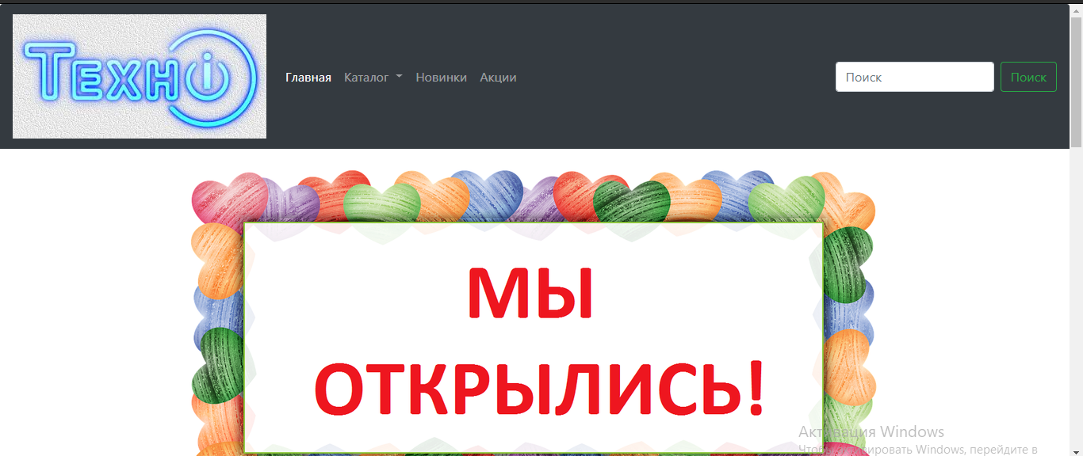

2.4.2. Новости (News.html) 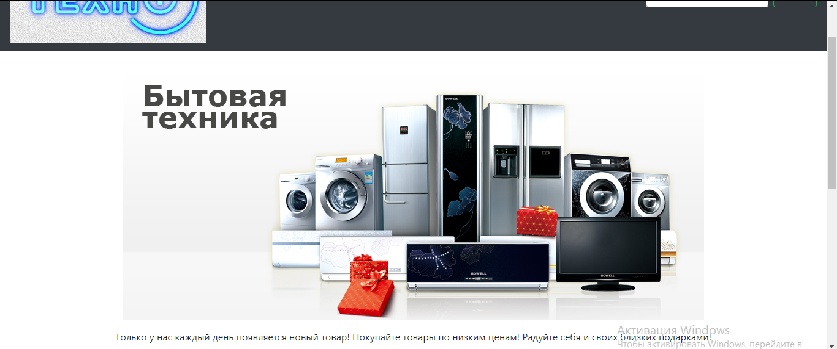
2.4.3. Все фильмы (new.html)
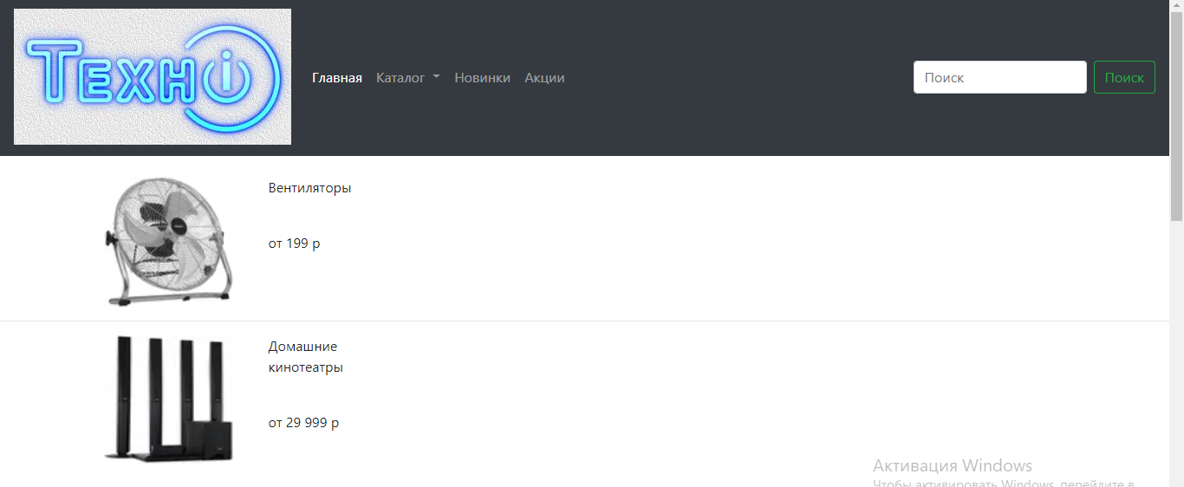

2.4.4. Популярное (popular.html)
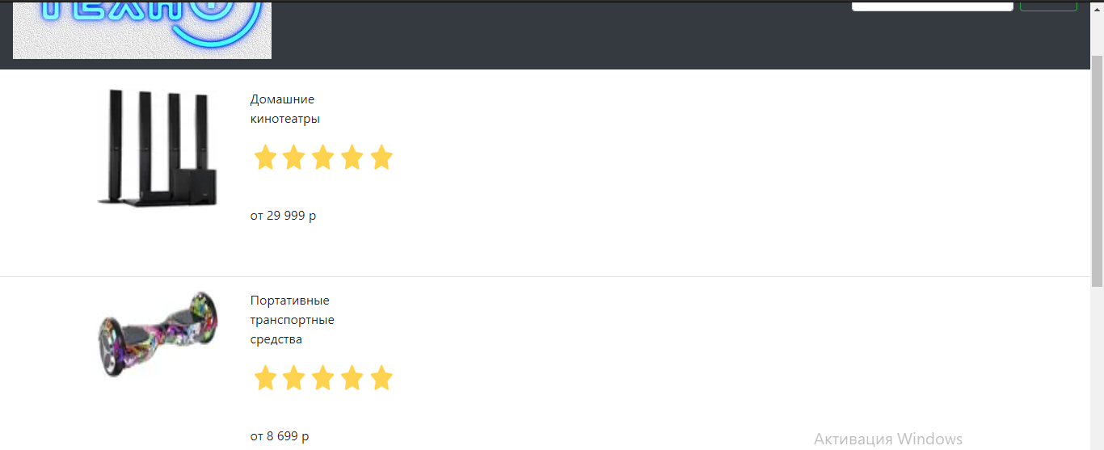

2.4.5. Акции (akcii.html)
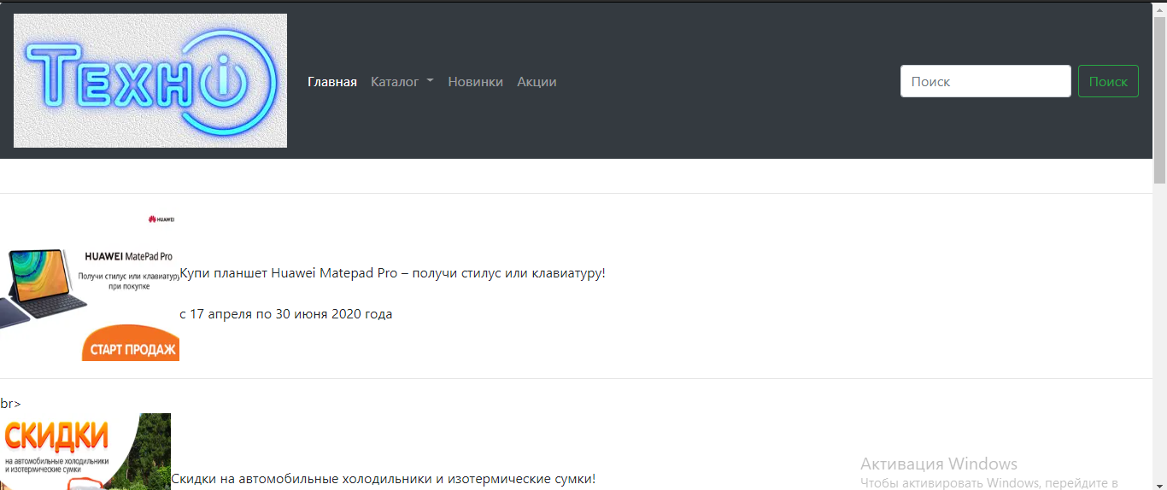

Выводы
В данной лабораторной работе были изучены основные структуры каскадных таблиц стилей CSS, а также изучены методы работы с селекторами и построения сайтов блочной вёрстки. Столкнулись со всеми сложностями данной структуры, которые успешно преодолели в ходе выполнения лабораторной работы.

